台北市立松山高中九十九學年度第一學期高二自然組物理第二次段考試題
※以下的題目若無特別說明時，彈簧及繩子均忽略質量，滑輪亦忽略其質量及摩擦力，所有彈簧均於彈性限度內操作。選擇題請用2B鉛筆於答案卡上作答。
I、單選題(80%)(不倒扣)
A：一條輕質的S彈簧原長20公分，當鉛直懸掛10kgw的重物，此時彈簧全長為30公分。依此回答以下1、2題：
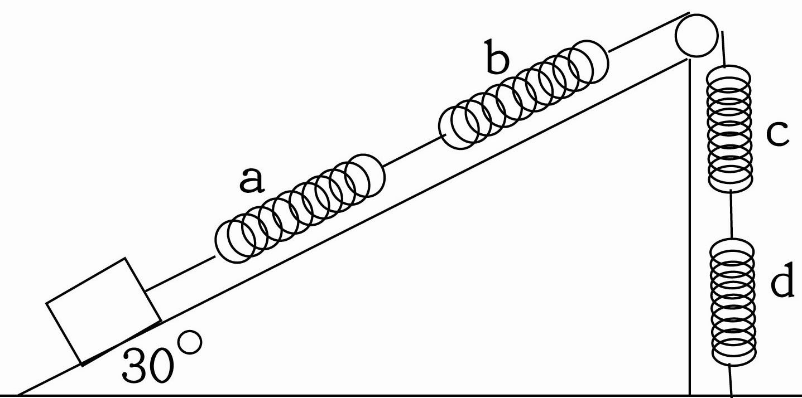
1、當此彈簧鉛直懸掛5kgw的重物時，則此時彈簧的全長為何？公分(A) 5 (B) 10 (C) 15 (D) 20 (E) 25。
2、若將a、b、c、d四條相同的S彈簧，連接如右圖所示，已知斜面光滑，斜面上的木塊重量為10kgw。求此四條彈簧的總伸長量為何？公分(A) 5 (B) 10 (C) 15 (D) 20 (E) 25。
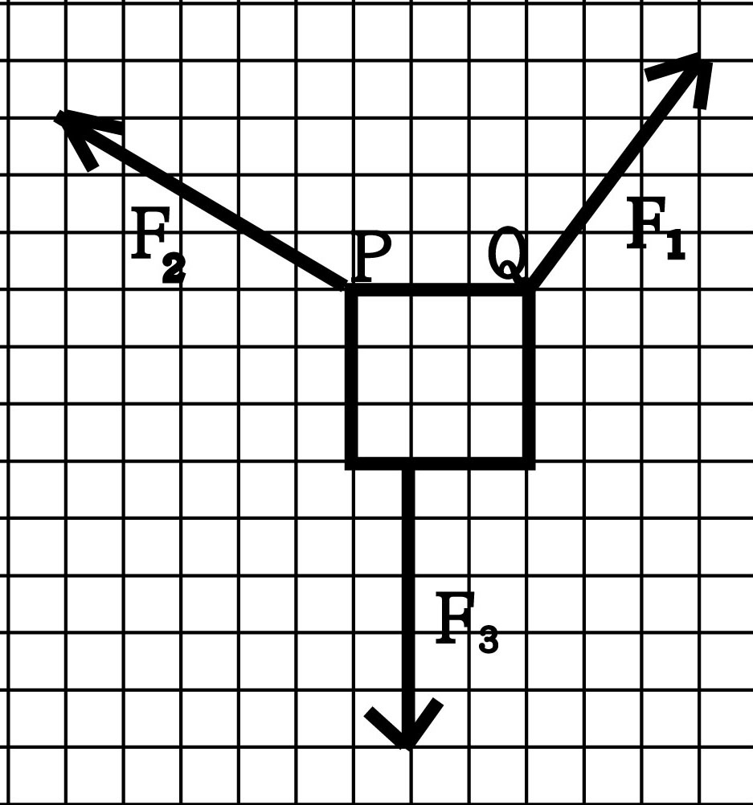
B：如圖中正方形鐵環物體受到F₁、F₂、F₃三力作用，此三力共平面，已知F₁的力量值為10N。力的量值依箭號長度決定。依此回答以下3、4題：
3、此三力的合力量值為何？N(A) 0 (B) 2 (C) 4 (D) 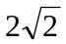 (E) 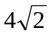。
4、已知F₁對於圖上P點的力矩為24 m-N，求F₂對於圖上Q點的力矩量值為何？m-N(A) 18 (B) 9 (C) 6 (D) 3 (E) 0。
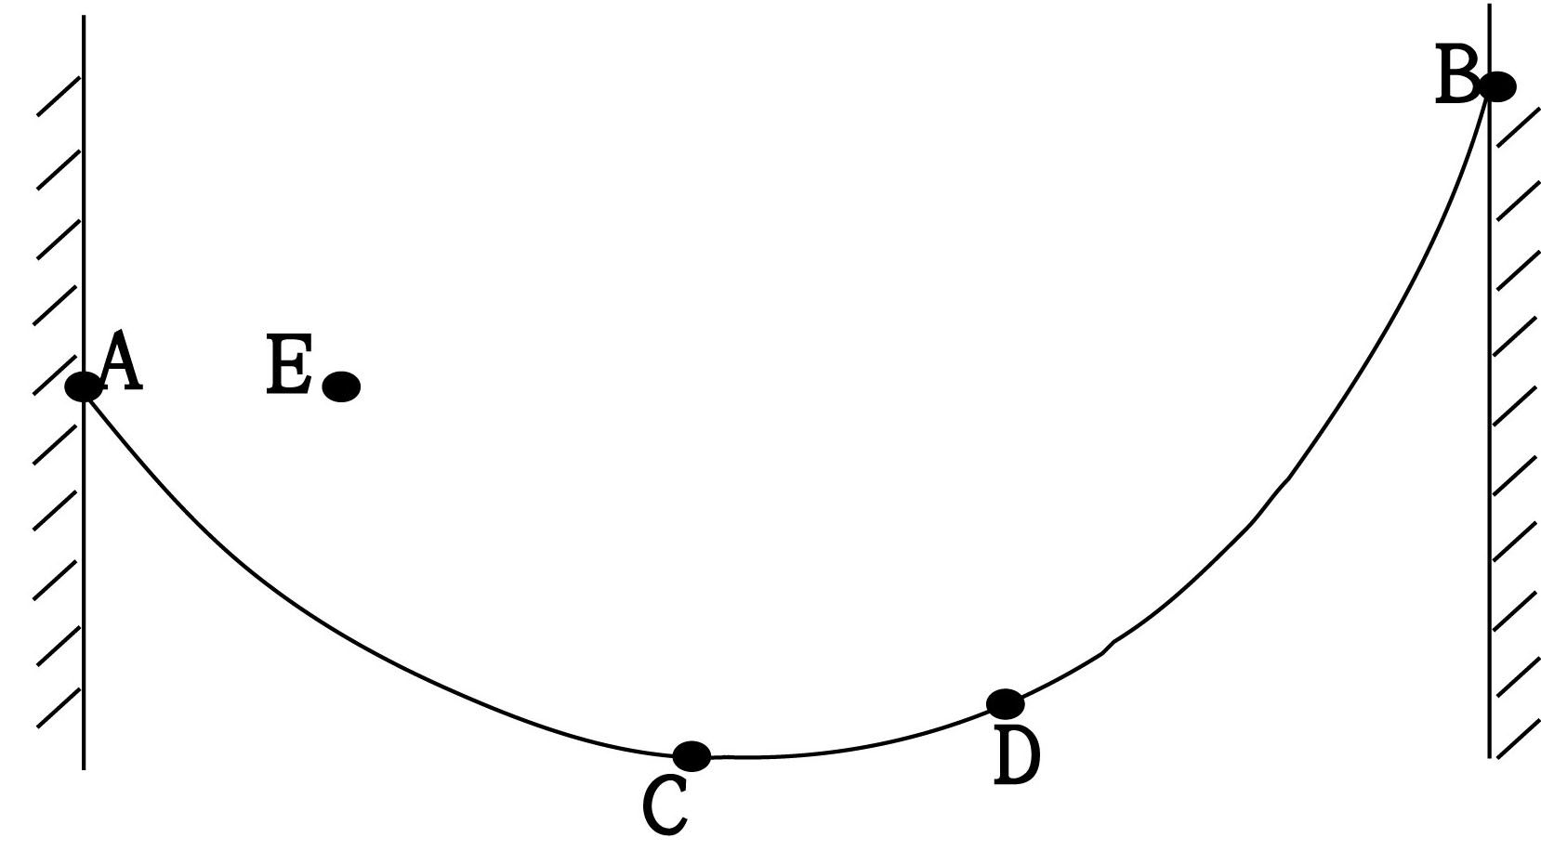
C：如圖中均勻的粗繩，懸掛在兩鉛直牆壁間成平衡。若繩的兩端A、B點其切線與鉛直牆夾角各為θ₁及θ₂，繩的最低點為C，中點為D，已知繩重為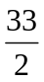kgw，C點的張力為5kg w，A點的張力對於圖上E點的力矩量值為27 cm-kgw，AE距離為6cm，AE與牆面垂直。依此回答以下5、6、7題：
5、B點的張力量值為何？kgw(A) 17(B) 13 (C) 12 (D) 7.5 (E) 5 。
6、D點的張力量值為何？kgw (A)  (B) 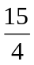 (C) 5 (D) 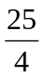 (E) 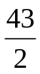。
7、繩上A、B兩點的張力，以重心為支點的力距和量值為何？(A) 0 (B) 5 cm-kgw (C) 24 cm-kgw (D) 30 cm-kgw (E) 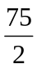 cm-kgw。
D：粗細不均勻的木棒長L，其重量為w，一端O以樞鈕固定於牆上，另一端P以輕繩懸於牆上的Q點，使棒呈水平，繩與棒的夾角為37°，平衡如圖所示。已知木棒的重量對於牆上Q點的力矩量值為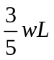。依此回答以下8、9、10、11題：
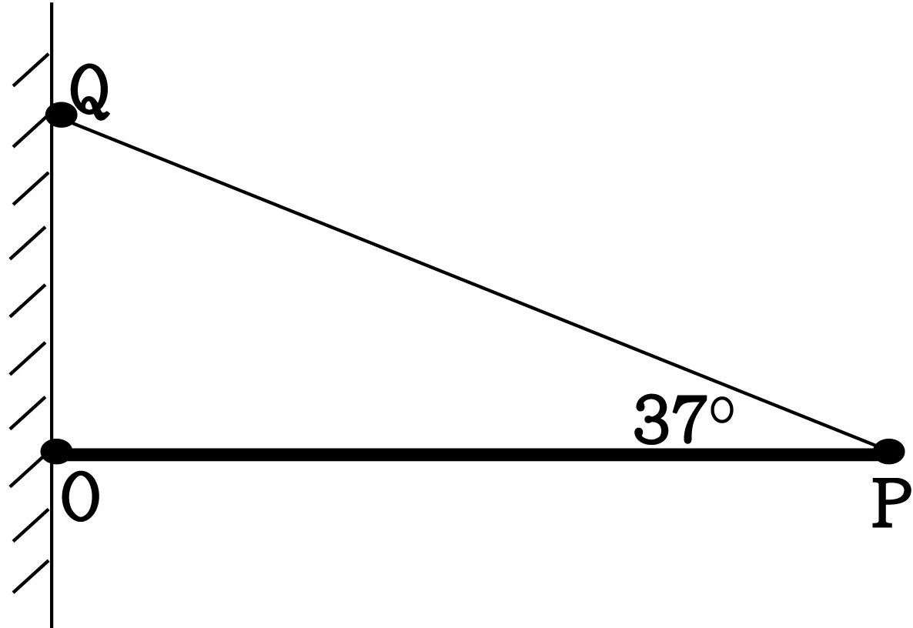
8、繩上張力大小為何？(A) 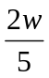 (B) 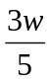 (C) 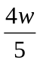 (D) w (E) 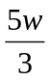。
9、樞紐對木棒的作用力大小為何？(A) (B) 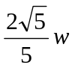 (C) 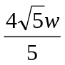 (D) 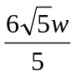 (E) 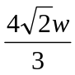。
10、樞紐對木棒的作用力與張力對於棒之中心點的力矩和為何？(A) wL逆時針方向旋轉(B) 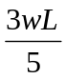順時針方向旋轉(C) 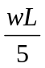順時針方向旋轉(D) 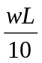逆時針方向旋轉 (E) 0。
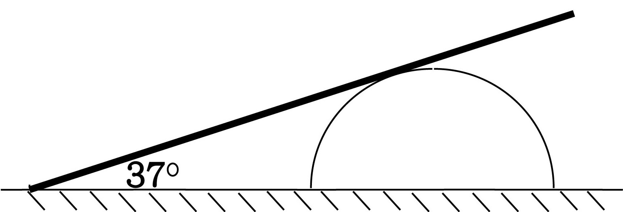
11、若增加繩長，仍使木棒呈水平達成平衡，則繩上的張力T的量值，及樞紐對木棒的作用力F的量值如何變化？(A) F逐漸增大 (B) F逐漸減少 (C) T先變小再變大 (D) T先變大再變小 (E) T逐漸增大。
E：一均勻木棒重為20kgw，長度1.0公尺，斜靠在半徑r為0.6公尺的光滑固定半球上，平衡如圖所示，若棒與地面的夾角為37度。依此回答以下12、13題：
12、木棒作用於球面的力其量值為何？kgw(A) 5 (B) 10 (C) 15 (D) 20 (E) 25。
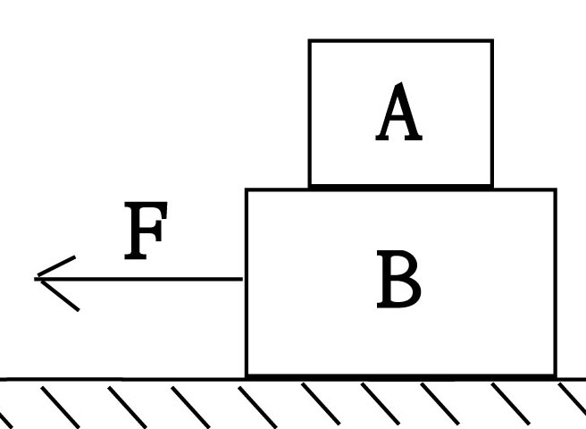
13、若棒與地面的夾角超過37度之後，木棒無法達成平衡，求木棒與地面的靜摩擦係數為何？(A) 2.0 ( B) 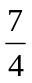 (C) 1.0 (D) 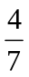 (E) 0.5。
F：下圖中A重5N，B重15N，所有接觸面的靜摩擦係數為0.40。依此回答以下14、15題：
14、若施力F欲將物體B移動，F的量值最小為何？N(A) 0 (B) 2 (C) 4 (D) 6 (E) 8。
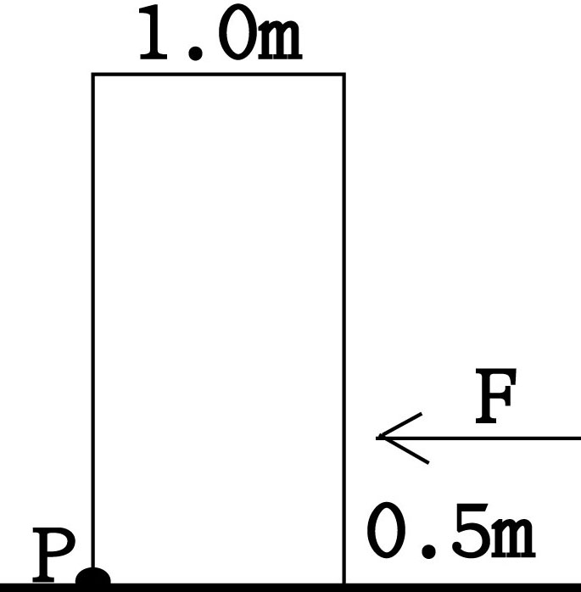
15、若B作等速度運動時，且A與B無相對滑動，則A所受的摩擦力量值及方向為何？(A) 0 (B) 1N向右 (C) 2N向左 (D) 3N向右 (E) 4N向左。
G：均勻的長方體置於木板上，重量為10N，其靜摩擦數為1.0，其寬為1.0m，高為m，如圖所示。依此回答以下16、17題：
16、若離地0.5m處對長方體施力F為6N，木塊仍靜止時，求此時地面對木塊的正向力，對於圖中P點的力矩為何？(A) 0 (B) 0.5 m-N順時針旋轉(C) 1.0 m-N逆時針旋轉(D) 1.5 m-N順時針旋轉(E) 2 m-N逆時針旋轉。
17、若將長方體與木板的夾角緩緩增加，求長方體開始翻倒的角度θ₁及開始滑動的角度θ₂各為何？(A) θ₁=53°，θ₂=30° (B) θ₁=37°，θ₂=45° (C) θ₁=37°，θ₂=30° (D) θ₁=53°，θ₂=37° (E) θ₁=45°，θ₂=37°。
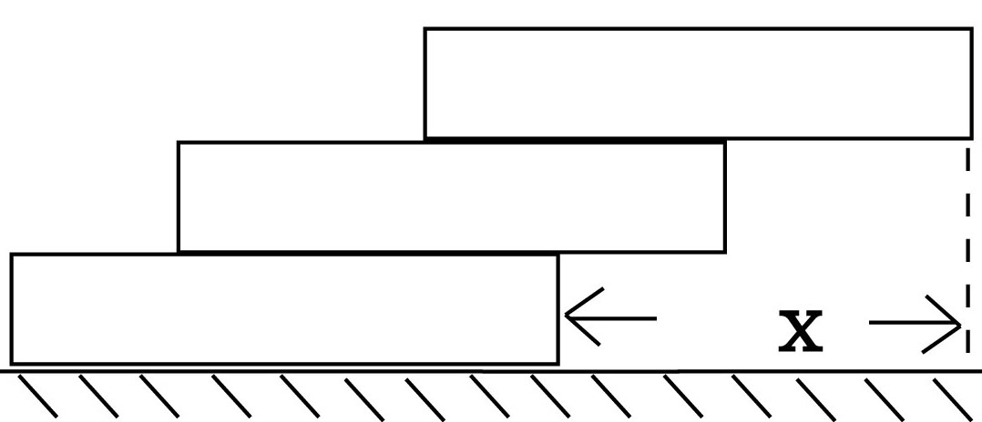
H：三個完全相同的均勻木塊，長度均為20cm，依序相疊。依此回答以下18、19題：
18、如右圖的方式相疊，在能保持平衡的條件下，圖中的x的可能最大值為何？cm(A) 5 (B) 10 (C) 15 (D) 20 (E) 25。
19、下列各種相疊方式，何者無法達成平衡？(圖中的距離代表上一塊木塊所伸出的長度)
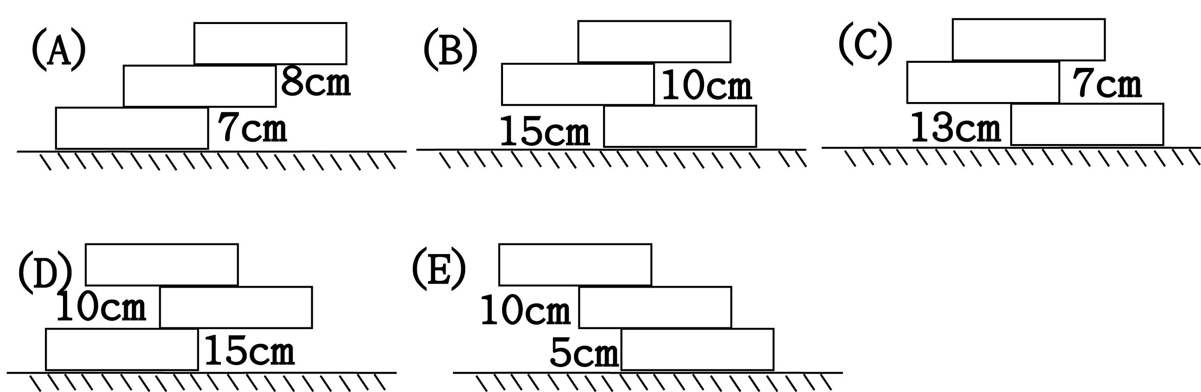
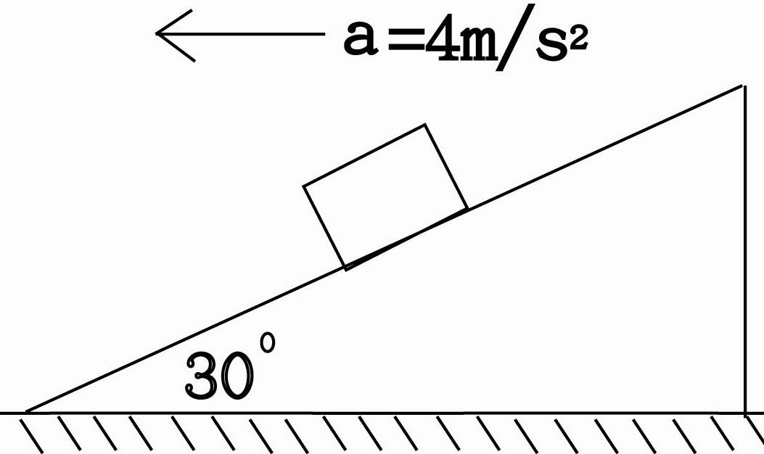
20、一3kg的木塊，置於20kg的斜面上，當斜面以加速度為4 m/s²向左前進時，木塊靜止於斜面上，並無相對滑動，如圖所示，求斜面作用於木塊的力與重力的合力為何？(A) 0 (B) 12N向左 (C) 12kgw向左 (D) 92N向下 (E) 92kgw向右。
II、非選擇題(20%)
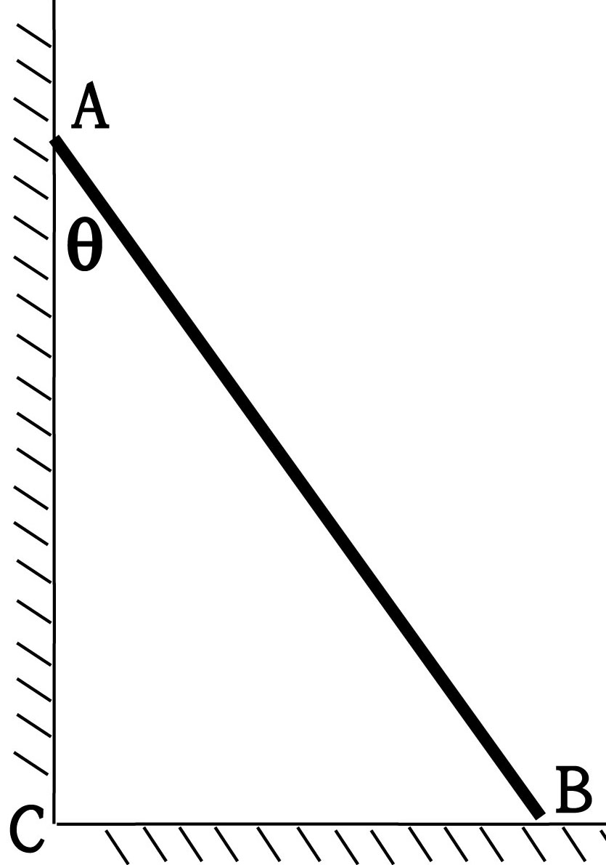
- 一梯子上端斜靠光滑牆面上A點，牆與梯的夾角為θ，梯的下端在水平地面上B點。棒長為L，其重量為w，重心距下端2L/3處，如圖所示達成靜力平衡。求(1) 畫出地面對於木棒的作用力方向(合力方向)。(2) 地面對於木棒的作用力的合力大小(3)牆壁與地面對木棒的作用力於牆角C點的力矩和之大小及轉動方向為何？(4)若地面與木棒的靜摩擦係數為μ，欲使木棒達成靜力平衡，則tanθ的條件為何？(每小題3分)

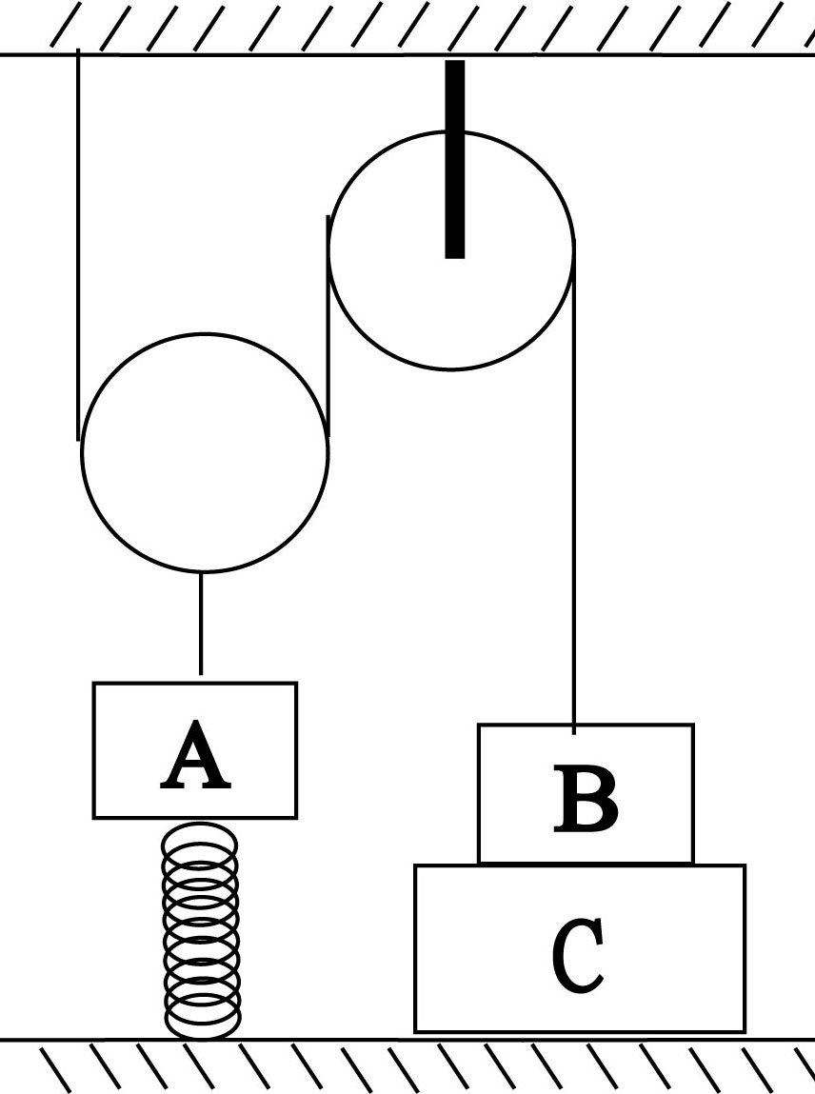
2、如右圖的裝置，彈簧的彈力常數為為100N/m，A重量為10N、B重量為15N、C重量為20N，A與彈簧及滑輪連接，B與滑輪連接。求(1)若彈簧被拉長0.02m，整個裝置保持靜力平衡，則繩上張力、C與B之間的正向力、C與地面的正向力量值各為多少(2) 整個裝置保持靜力平衡時，彈簧的最大伸長量為何？(每個答案2分)

